Partie PARSING

La tâche suivante était donc d’intégrer les données du mouvement au sein de notre nouvelle base. Nous avons donc obtenu une copie de la base de données ACCESS qui est entretenue par le secrétariat. Cette dernière a des tables qui ne sont plus tenues à jour et il existe des champs inutilisés dans les tables courantes.

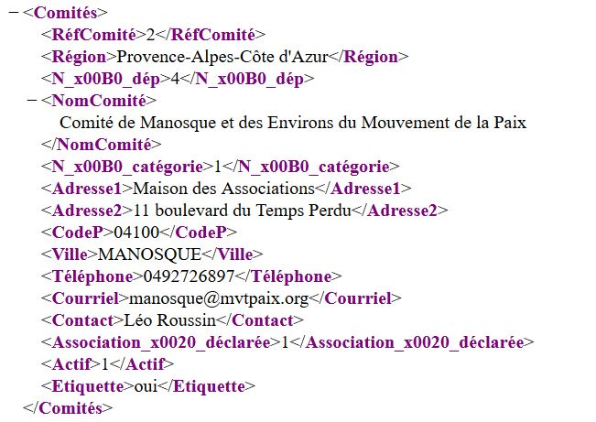Dans un premier temps, nous avons fait un export des tables en XML pour rendre notre parsing plus facile.

Une fois ces fichiers obtenus, nous avons décidé de créer notre parseur en JAVA car c’est le langage de programmation que nous avons le plus utilisé durant notre formation. Nous avons fait le choix de migrer les membres et les comités en priorité car ce sont les éléments essentiels qui compose le Mouvement pour la Paix. Des objets JAVA ont donc été créés en reprenant nos tables et ses attributs. L’une des premières difficultés qui a été rencontrée est le fait que les objets dans le fichier XML ont des nombres d’attributs très variables (les comités ont un nombre d’attribut qui va de 9 à 18) due aux nombreux champs facultatifs ou non remplis. Pour répondre à cette problématique, nous avons utilisé un switch qui teste le nom du champ et en fonction de ce dernier nous adaptons son comportement.

Il a fallu ensuite répartir les données dans nos différentes tables. En effet, dans l’ancienne base tout était dans la même table. Or, comme nous l’avons précisé précédemment, notre base doit être la plus souple possible pour répondre à un maximum de besoins de ses utilisateurs. Nous avons donc réfléchi sur où répartir chaque donnée. Une fois cette étape effectuée, nous avons connecté notre programme JAVA à notre base POSTGRESQL et nous avons inséré tous les tuples. Un parseur CSV a aussi été écrit car nous n’avons pas trouvé de fichier XML répertoriant toutes les villes françaises.

Cela reste un début car il reste de nombreuses parties de l’ancienne base à insérer et à adapter. De plus, les nouveaux champs ont des valeurs fausses qui se devront d’être remplacés pour que notre projet reste cohérent par la suite.

Une possibilité qui existe est de rendre ces parseurs dynamiques en créant une interface utilisateur. Ce dernier pourrait sélectionner son fichier XML écrit selon un formalisme très précis et cela lui permettrait de faire les migrations rapidement. Par exemple, le nom du fichier devrait respecter un codage qui nous permettrait de choisir le parseur adapté au fichier et de réaliser les insertions adéquates.

Si nous avions eu plus de temps, nous aurions pu écrire un parseur qui sélectionne une certaine catégorie de personne et mettre en place un fichier CSV contenant leurs e-mails. Cela est utile à l’association car ils utilisent un logiciel appelé SENDINBLUE pour l’envoie de masse. Ce dernier prendrait alors notre fichier et effectuerait les envois. Pour cette partie, il aurait aussi fallu définir les critères de choix de sélection des personnes à contacter et mettre en place le système correspondant.